Химчук Софья Сергеевна
ГБОУ Гимназия № 278
Учитель английского языка

Нетрадиционный урок – путешествие
«Let's create our map of London’s Sightseeing.»
«Давайте создадим свою карту достопримечательностей Лондона»
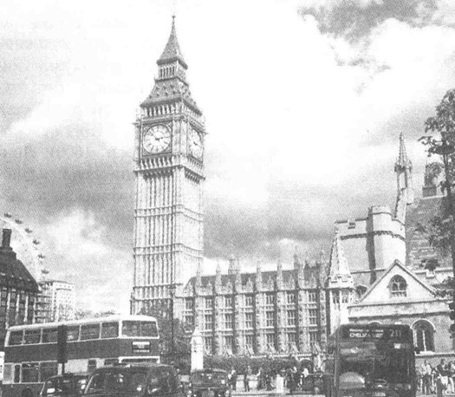

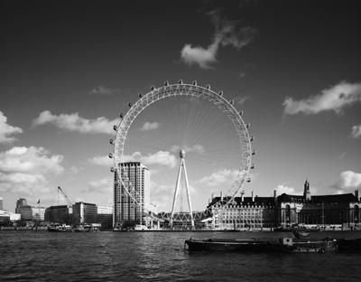

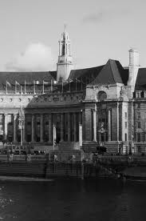

Цель: повторить пройденный материал по теме: «Лондон».
Задачи урока:
- Активизация изученной учащимися лексики по теме «London»;
- Совершенствование грамматических навыков;
- Совершенствование навыков монологической и диалогической речи;
- Совершенствование навыков неподготовленной речи;
- Совершенствование навыков работы в группе.
Оформление и раздаточный материал: карточки с достопримечательностями Лондона, картинки, карточки с заданиями.
Ход урока.
I этап. Вводно-мотивационный этап.( 1-2 минуты)
T.: Good morning, children! Sit down, please! I am glad to see you. Look at the blackboard! We are having an unusual lesson. The topic of it is “A TRIP TO LONDON”. Today we are going to revise our material on the topic “TOWN LIFE. LONDON”: we’ll do some exercises, write a quiz. And at the end of our lesson we’ll make our map of London’s Sightseeing. All of you dream of visiting London and let’s hope that some day our dream will come true and we’ll see one of the greatest cities in the world.
II этап. Основной этап урока (активизация знаний).(8 минут)
T.: let’s remember the most known places in London. Who wants to start? (дети перечисляют самые известные места в Лондоне)
- Big Ben (Биг Бен)
- The Houses of Parliament (Парламент)
- Tower Bridge (Тауэрский мост)
- Trafalgar Square (Трафальгарская площадь)
- Buckingham Palace (Букингемский дворец)
- British Museum (Британский музей)
- St. Paul's Cathedral (Собор святого Павла)
- Hyde Park (Гайд парк)
- The Bank of England (Английский банк)
- London University (Лондонский университет)
T.: Let’s remember what we know about London, what London is famous for. Look at the blackboard. Your task is to complete the sentences.
- London is the capital of … (England)
- More than … million people live in London. (7)
- The heart of London is … (The City)
- The political centreе is … (Westminster)
- … lives in Buckingham Palace.(The Queen of England)
- One of the greatest and oldest churches is … (St. Paul’s Cathedral)
- … is in the centre of London. (Trafalgar Square)
- The most interesting museum is … (The Tower of London)
- The largest clock is … (Big Ben)
- London is situated on … (The Thames)
- … is one of the London’s most famous symbols. (Tower Bridge
III этап. Конструирование предложений.(10-12минут)
T.: And now let's look at the real map of London. After that we’ll solve which outstanding places we should put on our map.
(учащиеся вместе с учителем внимательно изучают карту автобусных маршрутов Лондона) (Приложение 1)
T.: Unfortunately we can’t’ put all masterpieces of this city on our map. We should choose. Ok! So let’s decide….
(принимается коллективное решение. При возникновении спорных моментов, учитель просит каждого ученика высказаться в защиту выбранной достопримечательности на английском языке, задавая наводящие вопросы:
- Why this place?
- What the historical events had happened here?
- Why is this attraction the best one? Explain please.
- Tell us three words characterizing this place.
- Imagine that you are guides. What can you say about places of interest in London?
IV этап. Физкультминутка.(3- 6 минут)
T.: Well done. Now let’s have a rest a little.
- Let’s do exercises for our eyes (window-wall-ceiling-floor…).
- Let’s do our exercises for our hands.
Up, down, up, down,
Which is the way to London Town?
Where? Where?
Up in the air,
Close your eyes
And you are there.
V этап. Совершенствование навыков диалогической речи (проверка домашнего задания) (5 минут)
T.: You’ve seen many places of interest; you’ve found many interesting facts about London and now say what you think about London. Listen to the dialogue and act it out.
(Учитель читает диалог)
A: How do you like London?
B: Oh, it’s beautiful. It’s different from other European capitals.
A: Yes, I think it’s one of the most interesting and unusual cities in the world. There are many places to visit: museums, art galleries, theatres…
B: Oh, yesterday I saw the Houses of Parliament, heard the voice of Big Ben, visited the famous Tower.
A: Have you visited Westminster Abbey?
B: Not, yet. What is it famous for?
A: It was founded in 1065. The coronation of all British Kings and Queens take place there.
B: How can I get there?
A: By bus or just walk.
T.: Now it’s your turn. Act it out. (учащиеся в парах проигрываю диалог)
VI этап. Работа над созданием карты.(10-16)
T.: Well that's all, all places of interests are chosen, we have repeated all historical events and now it is time for the creation of our map of London’s Sightseeing.
(оставшиеся время до конца урока учащиеся вместе с учителем создают свою карту)
VII этап. Завершающая часть, подведения итогов урока.(1минута)
T.: Our map is ready. Did you enjoy our excursion? Thank you for your lesson. You worked well today. Your marks are…. Our lesson is over. Good-bye, my friends.

